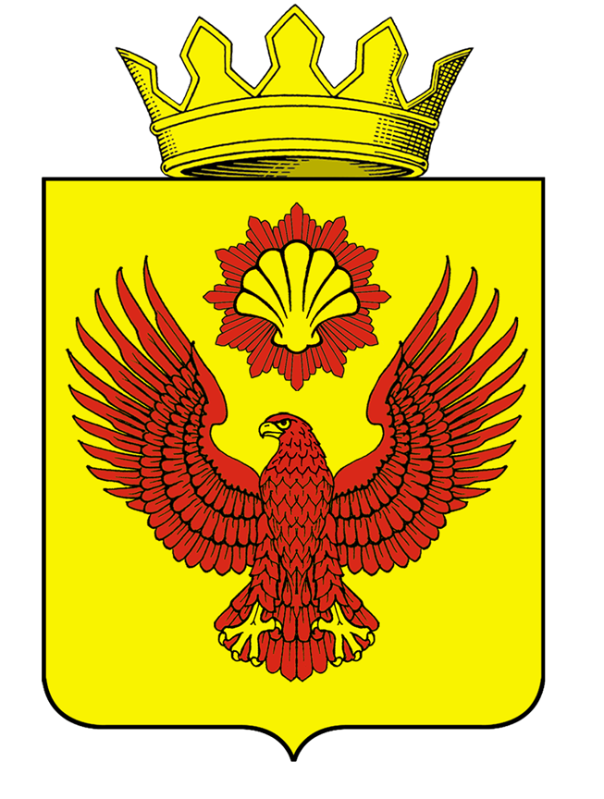
А Д М И Н И С Т Р А Ц И Я
Палласовского муниципального района
Волгоградской области

П О С Т А Н О В Л Е Н И Е

от 18.08.2025 г. № 478

«О внесении изменений в постановление администрации
Палласовского муниципального района Волгоградской области
от 03.09.2020 г № 416 «Об утверждении Порядка предоставления питания
детям-инвалидам, обучающимся 1-11 классов,
в муниципальных общеобразовательных организациях
Палласовского муниципального района»

В целях организации горячего питания детей-инвалидов, обучающихся в образовательных организаций Палласовского муниципального района, в соответствии с частью 4 статьи 37 Федерального закона от 29.12.2012 г. № 273 ФЗ «Об образовании в Российской Федерации», со статьёй 15 Федерального закона от 06.10.2003 г. № 131-ФЗ «Об общих принципах организации местного самоуправления в РФ», постановлением администрации Палласовского муниципального района от 28.12.2024 г. № 812 «Об утверждении поправочного коэффициента увеличения стоимости бесплатного питания, категорий обучающихся общеобразовательных организаций Палласовского муниципального района Волгоградской области, установленных статьёй 46 Закона Волгоградской области от 31.12.2015 года № 246-ОД «Социальный кодекс Волгоградской области», руководствуясь ст.22 Устава Палласовского муниципального района

П О С Т А Н О В Л Я Ю:

1.Внести в постановление администрации Палласовского муниципального района от 03.09.2020 г № 416 «Об утверждении Порядка предоставления питания детям-инвалидам, обучающимся 1-11 классов, в муниципальных общеобразовательных организациях Палласовского муниципального района» следующие изменения:
1.1. Пункт 3.10. Порядка предоставления питания детям-инвалидам, обучающимся 1-11 классов, в муниципальных общеобразовательных организациях Палласовского муниципального района изложить в следующей редакции:
«3.10.Меры социальной поддержки назначаются сроком на один учебный год со дня принятия решения о предоставлении мер социальной поддержки и предоставляются в течение учебного года за период фактического посещения детьми-инвалидами общеобразовательной организации, в соответствии с расписанием занятий, индивидуальным учебным планом (при наличии). В дни непосещения детьми-инвалидами образовательной организации, бесплатное горячее питание не предоставляется, денежные средства не возмещаются. Замена бесплатного горячего питания на денежные компенсации и сухие пайки не производится.
В случае организации обучения на дому дети-инвалиды обеспечиваются бесплатным питанием путем предоставления им набора пищевых продуктов из муниципального бюджета на сумму - 124 рубля 32 копейки». (Приложение 2).
Установить кратность выдачи продуктового набора на основании соответствующих приказов общеобразовательной организации».
1.2. Пункт 4.1. Порядка предоставления питания детям-инвалидам, обучающимся 1-11 классов, в муниципальных общеобразовательных организациях Палласовского муниципального района изложить в следующей редакции:
«4.1. Горячее бесплатное питание детям-инвалидам в день на одного обучающегося предоставляется из муниципального бюджета, из расчета на сумму - 124 рубля 32 копейки».
2. Контроль за исполнением настоящего постановления возложить на заместителя Главы Палласовского муниципального района по социальным вопросам Г.П. Збожинскую.
3. Настоящее постановление вступает в силу с 01 сентября 2025 года и подлежит официальному обнародованию путем официального опубликования.

Глава Палласовского
муниципального района В.В. Толмачёв

